**Конспект непрерывной непосредственно образовательной деятельности детей в подготовительной группе по теме «Путешествие в страну Математики» с использованием ИКТ.**

***Автор:*** *Милованкина Наталья Васильевна*

***Организация:*** *МДОУ «Старошайговский детский сад №1 комбинированного вида»*

***Населенный пункт:*** *Республика Мордовия, Старошайговский район, с. Старое Шайгово*

**Задачи приоритетной образовательной области:**

**«Познавательное развитие»:**

• обобщить и систематизировать знания по ФЭМП в подготовительной к школе группе посредством игры-путешествия.

• закрепить умение решать арифметические примеры на сложение и вычитание, с опорой на числовой отрезок.

• закрепить умение решать неравенства (<,> и =).

• закрепление знаний о геометрических фигурах, умение разделять их по различным признакам по форме, размеру, цвету.

• закрепление знания о последовательности дней недели, времени года, части суток.

• учить детей составлять и решать задачи, выделяя её составные части (условие, вопрос, решение и ответ).

• закрепить знания о составе числа 6 из двух меньших чисел.

• закрепление счета в пределах 10 в прямом и обратном порядке.

**Задачи ОО в интеграции:**

* **«Физическое развитие»:** сохранение и укрепление физического и психического здоровья детей. Применение здоровьесберегающих технологий (гимнастика для глаз, физкультминутка, психогимнастика)
* **«Речевое развитие»:** способствовать формированию мыслительных операций, развитию речи, умению аргументировать свои высказывания.
* **«Социально- коммуникативное развитие»:** воспитание самостоятельности, активности, инициативности, доброжелательности, взаимопомощи, умение работать в команде.
* **Художественно –эстетическое развитие»:** обучение умению ориентироваться на листе бумаги, рисовать по точкам от 1 до 10.

**Предпосылки учебной деятельности:** способность принимать и сохранять (ставить) цели и задачи деятельности, искать средства ее осуществления, добиваться получения результата, умение решать проблемы творческого и поискового характера; умение слушать взрослого и вступать в диалог с педагогом и сверстниками; участвовать в коллективном обсуждении; решение логических задач, адекватно понимать оценку взрослого и сверстника.

**Оборудование для педагога:** магнитофон, магнитная доска, мольберт, использование мультимедиа (экран, проектор), числовой отрезок, геометрические фигуры, математические неравенства, домик с составом числа 6, дидактическая ромашка для составления задачи.

**Оборудование для детей:** листы для задания соедини по точкам, цифры, карандаши, счётные палочки.

**Структура занятия:**

* Игровая ситуация: чтение письма от Феи, путешествие в страну математики
* Деление на две команды.
* Прохождение пароля.
* Рисование по точкам от 1 до 10.
* Счёт прямой и обратный.
* Решение примеров.
* Объединение фигур по разным признакам (цвет, форма, размер).
* Решение неравенств (знак больше, меньше, равно).
* Физкультминутка
* Состав числа 6.
* Составление и решение задач.
* Игра с цифрами.
* Складывание из палочек ракеты.
* Психогимнастика «Космос».
* Игровая ситуация: благодарность за помощь от Феи.
* Итог занятия.

**Ход непосредственно образовательной деятельности:**

Воспитатель: «Ребята, сегодня у нас много гостей…»

*В группу входит воспитатель соседней группы с конвертом в руках и говорит: «Вам письмо».*

Воспитатель: «Большое спасибо. Сейчас посмотрим…»

Рассматривает конверт и удивленно говорит: «Ребята, это видеописьмо нам прислала сама Царица Математика. Вот, послушайте, что она пишет».

*Конверт с диском оформлен цифрами, знаками, геометрическими фигурами.*

**1 слайд**

**Фея:** Письмо Царицы Математики: «Здравствуйте, дорогие ребята! Пишет вам Царица Математика. Мне очень нужна ваша помощь. Дело в том, что в мое математическое царство поднялся сильный ветер и сотворил ужасные вещи, всё перепутал. Жители страны Математика ужасно не любят беспорядок или, когда что-нибудь теряется. Они страшно напуганы, и некому нам помочь. Все нарушилось в моем математическом царстве-государстве!

Дорогие ребята, если вы смелые, сообразительные, внимательные и не боитесь трудностей, поспешите к нам на помощь! Математическое царство в опасности.

**Воспитатель:** Ну, что, ребята, поможем Царице Математике навести порядок в ее математическом царстве-государстве?»

**Ответы детей**: «Да, да, поможем!»

**Воспитатель:** Ребята, как вы думаете, кто живет на планетах в математической галактике?

**Слайд №2**

**Ответы детей:** там живут цифры, числа, геометрические фигуры, задачи, примеры, знаки, загадки, задания.

И все там что-то считают, пересчитывают, составляют и решают задачи, отгадывают загадки, выполняют задания.

**Воспитатель:** Для этой игры нам нужны две команды.

Чтобы разделиться на команды, снимите каждый по звезде с космического покрывала. (Дети снимают звездочки)

**Воспитатель:** Ребята, посмотрите внимательно, звёздочки разного цвета. Какого цвета ваши звёздочки?

Ответы детей : оранжевого и жёлтого

*(Воспитатель выбирает капитана команд. Дети делятся на две команды «Почемучки», команду «Любознайки»)*

**Воспитатель:** «Но попасть в это царство совсем не просто, для этого нужно пройти пароль. Помните, чтобы справиться со всеми трудностями, вы должны быть сообразительными, смелыми, внимательными и наблюдательными. Но самое главное, что вернуться мы сможем только в том случае, если справимся со всеми заданиями. Ну, что, не передумали?

**Ответы детей:** Нет

**Воспитатель:** Тогда в путь!

**Слайд №3**

**Прохождение пароля.**

**Ход:** Дети выстраиваются в колонну и по очереди отвечают на вопросы воспитателя:

1. Сколько лап у двух собак? (8)
2. Сколько месяцев в году?(12)
3. Сколько дней в неделе? Назови их. (7)
4. Сколько сторон у квадрата;(4)
5. Назови времена года.
6. Какие части суток вы знаете?
7. Посчитай от 9 до 5.
8. Чем отличается круг от квадрата?
9. Ребята, сколько сторон у треугольника?
10. Назови соседей числа 4

**Слайд №4**

**Фея математики:** «Молодцы, ребята, вы успешно прошли пароль»

**Воспитатель:** Команды готовы? Прошу занять свои места.

**Воспитатель:** Чтобы добраться до планеты математики нам нужен транспорт. А какой, мы сможем узнать, соединив точки по цифрам.

(Дети индивидуально соединяют точки, получается ракета)

**Воспитатель:** Ребята, какой вид транспорта у вас получился?

**Дети** : ракета

**Слайд №5**

**Воспитатель:** Молодцы вы справились с заданием, но что бы ракета взлетела, нам нужно вспомнить счёт до 10

**Воспитатель**: Начинаем счет до 10!

*Дети считают до 10. Космический корабль стоит на месте.*

**Воспитатель**: Может, мы неправильно считали? Как же нам считать?

**Ответы детей:** Надо считать, наоборот, от большего к меньшему числу…

**Воспитатель**: Начинаем обратный отсчет от 10.

**Слайд № 6**

**Дети и воспитатель**: 10, 9…. 1, 0 Пуск.

**Воспитатель:** Садитесь поудобней. Внимание! Приготовьтесь к запуску ракеты.

**Слайд №7**

(дети считают, включается слайд, ракеты на старте, и изображение звездного неба)

Вот молодцы! Умницы!

**Слайд№ 8**

**Воспитатель:** Посмотрите, вот она планета математики.

**Слайд № 9**

**1.Станция «Примеры»**

Дети с каждой команды берут карточки ракеты с примерами

|  |  |
| --- | --- |
| 8+2= | 4+4= |
| 2+4= | 3+2= |
| 6+3= | 7+3= |
| 8 - 4= | 6-3= |
| 10-5= | 9-2= |

**Воспитатель:** Молодцы, ребята. Полетели дальше

**Слайд № 10**

**Метеоритный дождь**

**Воспитатель:** Ребята, посмотрите, перед нами космический метеоритный дождь.

**Слайд №11**

**Воспитатель:** Ребята на что похож метеоритный дождь?

**Ответы детей:** На геометрические фигуры

**Воспитатель**: Чтобы его пройти необходимо все метеориты (геометрические фигуры разделить по группам: по цвету, по форме, по размеру)

**Воспитатель:** Ребята по каким признакам можно объединить фигуру, чтобы каждая группа попала в свою ловушку.

**Ответы детей**: по цвету, по форме, по размеру.

*Дети объединяют фигуры по цвету на магнитной доске*

**Слайд № 12**

*Дети объединяют фигуры по форме на магнитной доске*

**Слайд № 13**

*Дети объединяют фигуры по форме на магнитной доске*

**Слайд № 14**

**Воспитатель**: Молодцы! Вы настоящие космонавты. Смелые, умные. И нам осталось совсем немного.

**Слайд № 15**

**Воспитатель**: Но что, же это? Большая комета, она быстрая и нам надо её обогнать, чтоб продолжить путь, но ребята, у нас кончилось топливо. А вот топливо у нашей ракеты не простое. Оно из математических неравенств.

*(Дети выполняют задание у магнитной доски. )*

**Слайд № 16**

**Воспитатель:** Какой знак нужно поставить, знак больше, меньше или ровно, между числами.

1 и2, 3и 5, 7 и 4, 5 и 9, 9 и 6, 6 и 3, 8и 2.

**Воспитатель**: решив их вы, пополните топливом ракету.

**Слайд № 17**

**Остановка «Минутка для отдыха»**

**Воспитатель:** Пришло время отдохнуть.

**Физминутка**

Все готово для полета (дети поднимают руки вперед потом вверх)

Ждут ракеты всех ребят (соединяют пальцы над головой изображая ракету)

Мало времени для взлета (маршируют на месте)

Космонавты встали в ряд (прыжком разводят ноги врозь, ставят руки на пояс)

Все на старт! Не опоздайте! (делают наклоны в стороны)

Впереди далёкий путь (делают наклоны вперед)

Нам удачи пожелайте (прыжки на двух ногах)

Нас Земля не позабудь (хлопают в ладоши)

Полетит ракета наша на огромной скорости

(приседают, вытягивают руки вперёд, встают поднимают руки вверх)

Интересно побывать детям в невесомости

(переступают с ноги на ногу)

(Слайды с изображением планеты: с деревьями, с озером, с цветами.)

**Слайд № 18**

**Станция «Засели домик».**

Дома на этой станции необычные: на каждом доме живут числа соседи, которые в сумме дают число дома. Но пришел цифроежка. Он съел некоторые цифры на домах, и теперь жители домов не могут заселиться. Заселите домик числами.

Задание – состав числа 6.

Молодцы, ребята, вы справились с заданием! Отправляемся дальше.

**Слайд №19**

**Станция «Задачки »**

**Воспитатель:** У феи живут самые разные животные , птицы, насекомые и они любят придумывать разные задания для путешественников. Они предлагают вам поработать в парах и придумать задачу по числовому примеру

**Воспитатель**:Давайте вспомним, из каких частей состоит задача?

**Дети: Задача: условие-------вопрос------решение ------ответ.**

**Слайд №20**

1.На ромашке сидело три бабочки, к ним прилетело ещё три бабочки. Сколько бабочек стало на лугу?

2. На ромашке сидело пять божьих коровок, две божьи коровки уползли. Сколько божьих коровок осталось на ромашке?

**Воспитатель:** Молодцы, ребята, вы правильно решили все задачки! Отправляемся дальше!

**Слайд №21**

**Станция «Цифровая».**

Как вы думаете, кто живет на этом острове?

Назовите число, следующее за числом 2?

Какое число находится между числами 7 и 9?

После какого числа идет число 6?

Назовите соседей числа 6.

**Слайд № 22**

**Станция «Сложи из палочек ракету»**

Детям показывается картинка, изображающая ракету из палочек. Дети собирают ракету по образцу.

**Прохождение пароля на выход из волшебной страны.**

**Слайд № 25**

Теперь, давайте вернемся домой! Для этого опять произведем отсчет от 10 до 0. И полетим.

**Слайд № 26 (**ракета летит домой)

**Психогимнастика**

**Воспитатель**: «Ну вот мы и дома, в детском сад… Все математические приключения позади. Ребята, а теперь скажите, вам было очень трудно?»

**Дети:** «Совсем нетрудно, а даже интересно!»

**Слайд № 27**

**2. Письмо Царицы Математики**: «Дорогие друзья! Огромное вам спасибо за оказанную помощь! Вы прекрасно справились со всеми заданиями. Вы спасли мою математическую страну. В моем математическом царстве царит абсолютная точность и порядок.

Вам, мои юные математики, в благодарность от всех жителей моей страны и от меня лично, вручаются самые вкусные конфеты! Надеюсь, они вам понравятся. Приятного вам чаепития».

**Воспитатель:** «Ребята, благодаря знаниям, полученным в детском саду, вы оказали помощь математической стране и ее жителям. Скоро вы пойдете в школу и узнаете там много интересного».

**Берет микрофон и “превращается” в корреспондента.**

- Здравствуйте дорогие ребята. Я корреспондент газеты “Детский мир”. Я очень рада, что вы удачно приземлились. Скажите, пожалуйста,

**Воспитатель:** Где вы были?

**Ответ детей**: Мы были в математической галактике

**Воспитатель:** Зачем вы полетели в страну Математики

**Ответ детей:** Мы помогли Царице Математике навести порядок в ее математическом царстве.

**Воспитатель:** Ребята, а кто живет в математической галактике?

**Ответ детей:** В математической галактике живут цифры, числа, геометрические фигуры, задачи, примеры, знаки, загадки, задания.

**Воспитатель**: На каких станциях математической галактике вы побывали?

**Ответ детей:** Мы побывали на станции «Примеры», «Засели домик», «Задачки», станция «Цифровая»

**Ответ детей:** Ещё мы побывали на станции «Математический диктант» и «Сложи ракету из палочек».

**Воспитатель**: Какие задания вы выполняли?

**Ответ детей**: Мы проходили пароль, чтобы войти в математическую страну.

**Ответ детей:** Мы считали до 10 и обратно, соединяли по точкам и у нас получилась ракета.

**Ответ детей:** Мы решали примеры. Объединяли фигуры по разным признакам (по цвету, форме и размеру)

**Ответ детей:** Решали математические неравенства. Ставили знак больше, меньше и равно.

**Ответ детей:** Мы заселяли домики числами. Получали число 6 и число 8.

**Ответ детей:** Мы составляли задачи и решали их. Выполняли математический диктант

**Ответ детей:** Мы складывали из палочек ракету

**Воспитатель**: Вам понравилось путешествие?

**Ответ детей:** Да

**Воспитатель**: Еще хотите полететь?

**Ответ детей:** Да

**Воспитатель**: Спасибо, ребята, за интервью, всего вам хорошего.

**Входит воспитатель соседней группы и говорит**: «Вам посылка от царицы математике»

*(Угощение детей конфетами)*

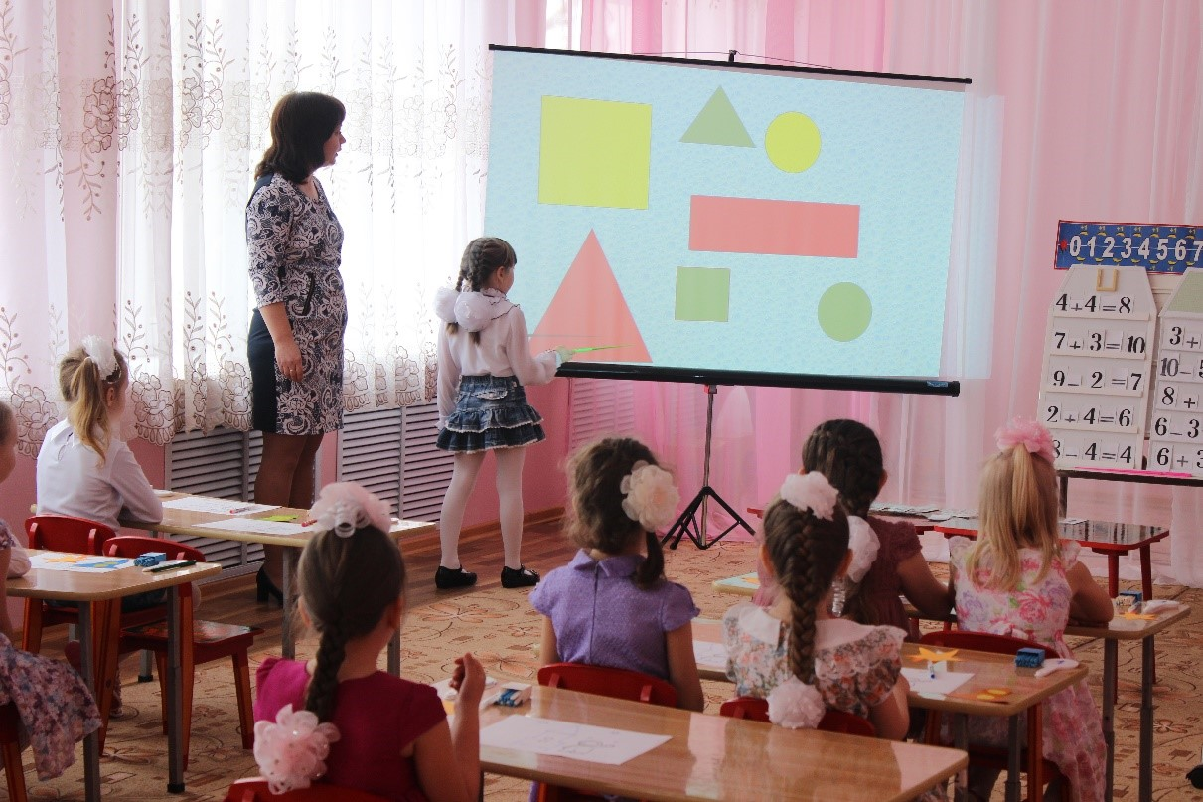

**Используемая литература**

1. Михайлова З.А. «Игровые занимательные задачи для дошкольника», М., Просвещение, 1987
2. Раз-ступенька, два-ступенька: Методические рекомендации: Практический курс математики для дошкольников/под редакцией Петерсон Л.Г., Холина Н.П.,2013г
3. Фалькович Т.А. «Формирование математических представлений» М.: ВАКО 2009